H40
Honda CBR500R, 2013-15

Sada pro levou stranu: Sada pro pravou stranu:
ID | Popis | Kat.č | Ks
1 | Ocelová vložka | X1 | 1
2 | Dural.váleček d=50mm | 5 | 1
3 | Šroub M10x95mm | 822 | 1
4 | Ocel.držák protektorů | 660 | 1
5 | Šrouby M6x35mm | 989 | 2
6 | Šroub M10x65x1,25mm | 945 | 1
7 | Podložka M10 | 804 | 2
8 | AL váleček d=19,5mm | 1121 | 1
9 | Matka M10 pojistná | 810 | 1
ID | Popis | Kat.č | Ks
1 | Ocelová vložka | X1 | 1
2 | Dural.váleček d=50mm | 5 | 1
3 | Šroub M10x95mm | 822 | 1
4 | Ocel.držák protektorů | 661 | 1
5 | Šrouby M6x35mm | 989 | 2
6 | Šroub M10x100x1,25mm | 892 | 1
7 | Podložka M10 | 804 | 2
8 | AL váleček d=32mm | 1120 | 1
9 | Matka M10 pojistná | 810 | 1

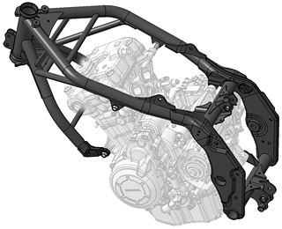
Montážní postup levá strana:
- Sundejte kapotáž z motocyklu.
- Demontujte šrouby (viz. obr.).
- Na víko motoru připevněte ocel.adaptér ID.4 pomocí šroubů ID.5.
- Mezi rám a ocel.adaptér vložte AL váleček ID.8 a adaptér dotáhněte k rámu. Šroub M10x65 a podložka ID.7 a ID.6.
- Do padacího protektoru vložte ocel.vložku ID.1
- Vložte šroub M10x95 ID.3 a mezi protektor a ocel. adaptér vložte dural. váleček d=50mm ID.2
- Tuto sestavu namontujte a dotáhněte.
- Ze zadu namontujte matici a podložku M10
Montáž pravá strana:
- Montáž této strany je totožná s levou.
- Pouze upozorňujeme na odlišnou délku dural. vymezovacího válečku mezi rámem a adaptérem a šroubem M10x100x1,25

Po namontování protektorů, namontujte zpět kapoty na motocykl.

Upozornění:
Doporučujeme použít lepidlo na závity, střední pevnosti
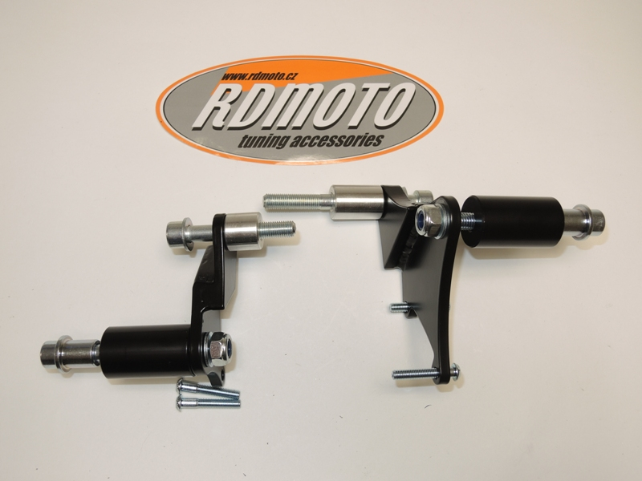
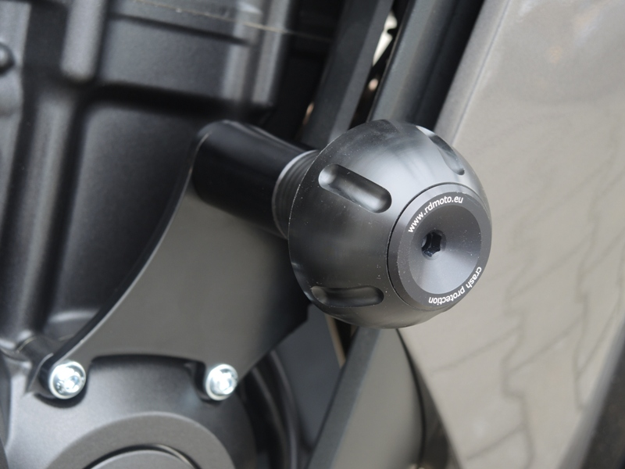
3
2
3
1
5
4
8
6
7
1
5
7
4
8
2
4
3

